高雄市立左營高級中學107學年度英文及國文科代課教師
甄試注意事項
108/02/19
- 報到時間、地點：108年2月23日(六)上午8:00-8:30，於左營高中仁愛樓教務處，並於報到時抽籤決定試教順序。
- 應考人報到時應持身分證件正本，至本校仁愛樓教務處報到，並領取「考生識別證」（識別證上標明考生試教及口試順序，請務必配帶於身上以利辨識），逾時未辦理報到者，視同放棄，不得異議。
- 甄試時間、地點：108年2月23日(六)上午8:30起，甄試地點於報到時公布。
- 試教及口試時間如下：
- 英文科：
準備時間：20分鐘、試教時間：15分鐘、口試時間：8-10分鐘(得視報名人數調整)。
- 國文科：
準備時間：20分鐘、試教時間：15分鐘、口試時間：8-10分鐘(得視報名人數調整)。
- 請應考人員當日提早至左營高中了解試場分布情形，以免耽誤時間。
- 陪考人員請勿上樓或逗留於各教室附近，以免干擾甄試進行。
- 試教與口試注意事項：
- 試教
- 應考人於準備室準備期間，如因故需離開，在工作人員同意下可陪同處理，然處理時間仍照常計時，不得要求補時。準備室提供課本及草稿用紙 A4 一張，應考人可攜帶自備教材與教具進入準備室備課，但試教時僅可攜帶該草稿用紙進入試教教室，並使用試教教室提供之課本進行試教。
- 試教時間之規定：試教範圍採當天抽題決定，時間為15分鐘，毋須附教案，本校不提供投影機、電腦及電視等設備。應考人如自備前開設備，其器材架設、準備時間，亦一併計入試教時間內。應考人進入試場後即開始計時，結束前1分鐘按1短鈴，時間到按1長鈴告知結束。
- 口試：教育理念、表達能力等項綜合評定，時間到按1長鈴結束，得攜帶個人資料文件等供委員參考。
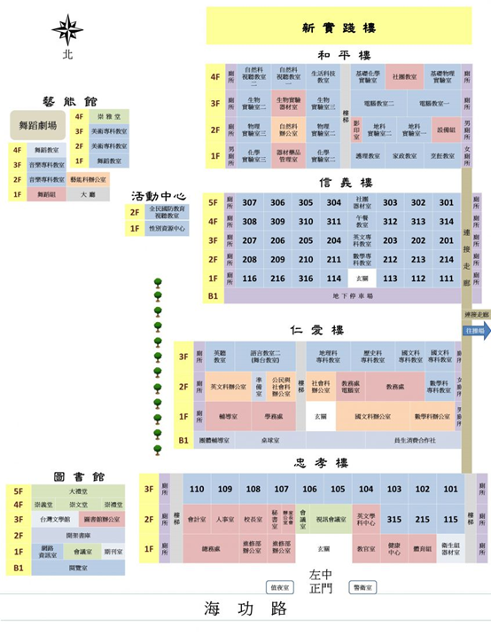

2/21甄試報名

2/23甄試報到

